СОВЕТ ДЕПУТАТОВ МУНИЦИПАЛЬНОГО ОБРАЗОВАНИЯ  «БАРГУЗИНСКИЙ РАЙОН»  РЕШЕНИЕ | 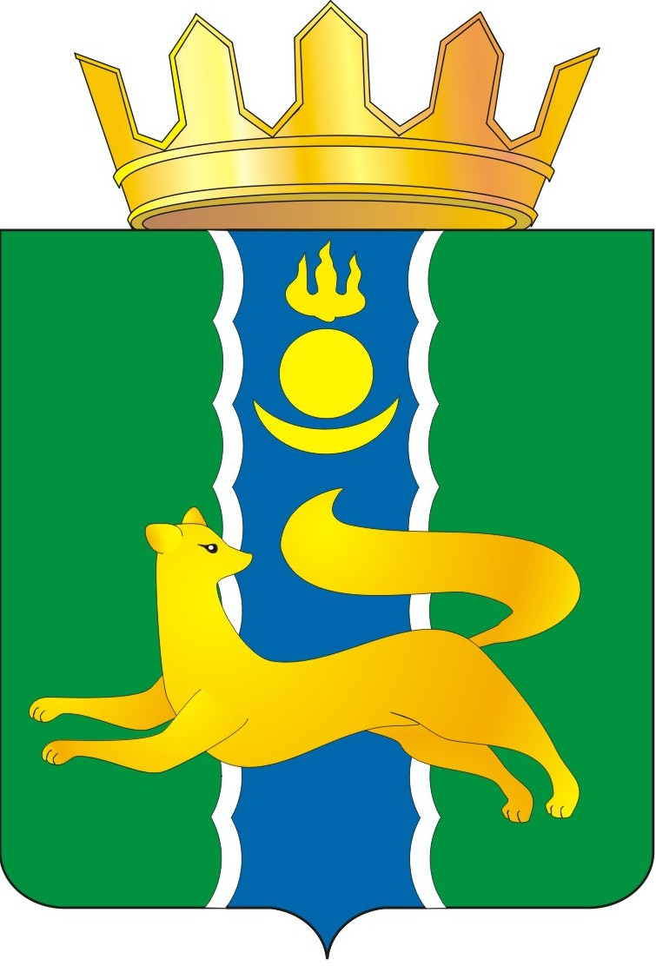 |  | «БАРГАЖАНАЙ АЙМАГ»  ГЭhЭН НЮТАГАЙ  ЗАСАГАЙ БАЙГУУЛАМЖЫН  hУНГАМАЛНУУДАЙ ЗYБЛЭЛ  ШИИДХЭБЭРИ
от « 25 » июня 2025 года № 64
Об утверждении отчета об исполнении бюджета муниципального образования «Баргузинский район» за 2024 год

Руководствуясь статьёй 264.6 Бюджетного Кодекса Российской Федерации и статьями 39 Положения «О бюджетном процессе МО «Баргузинский район»», утвержденного решением Совета депутатов МО «Баргузинский район» от 15.12.2020 г. № 93, рассмотрев отчет об исполнении бюджета муниципального образования «Баргузинский район» за 2024 год, Совет депутатов решил:
1. Утвердить отчет об исполнении бюджета муниципального образования «Баргузинский район» за 2024 год по доходам в сумме 1 414 442,33 тыс. рублей, по расходам в сумме 1 465 480,03 тыс. рублей, с превышением расходов над доходами (дефицит бюджета муниципального образования «Баргузинский район») в сумме
51 037,70 тыс. рублей по следующим показателям:
1) доходы бюджета муниципального образования «Баргузинский район» по кодам классификации доходов за 2024 год, согласно приложению 1 к настоящему Решению;
2) расходы бюджета муниципального образования «Баргузинский район» по разделам, подразделам классификации расходов бюджета за 2024 год, согласно приложению 2 к настоящему Решению;
3) ведомственная структура расходов бюджета муниципального образования «Баргузинский район» за 2024 год согласно приложению 3 к настоящему решению;
4) источники финансирования дефицита бюджета муниципального образования «Баргузинский район» по кодам классификации источников финансирования дефицита бюджета за 2024 год, согласно приложению 4 к настоящему Решению.
2. Настоящее Решение вступает в законную силу с момента опубликования на официальном сайте муниципального образования «Баргузинский район» по ссылке: https://barguzinskij-r81.gosweb.gosuslugi.ru/.

Глава
МО «Баргузинский район» А.А. Данзанов

Председатель Совета депутатов
МО «Баргузинский район» З.Б-М. Сундаров

